
FICHE TECHNIQUE

Désignation | Brossettes pour pinceaux Medibase
Référence(s)
  Désignation | Référence
  Lot de 50 brossettes FINES – BASE BLANCHE | 3134138
  Lot de 100 brossettes REGULAR – BASE ROUGE | 3134141
Visuel | 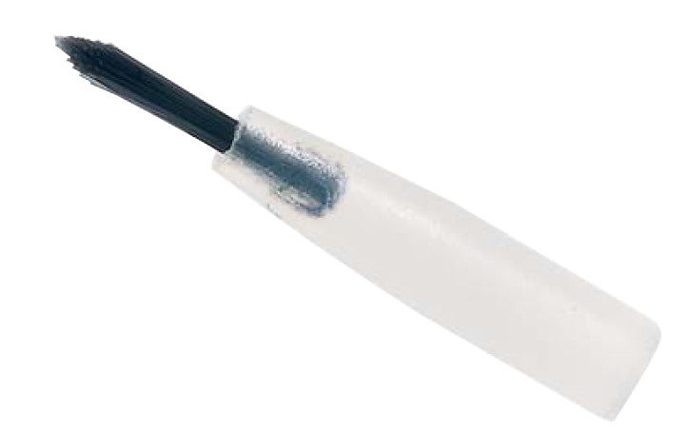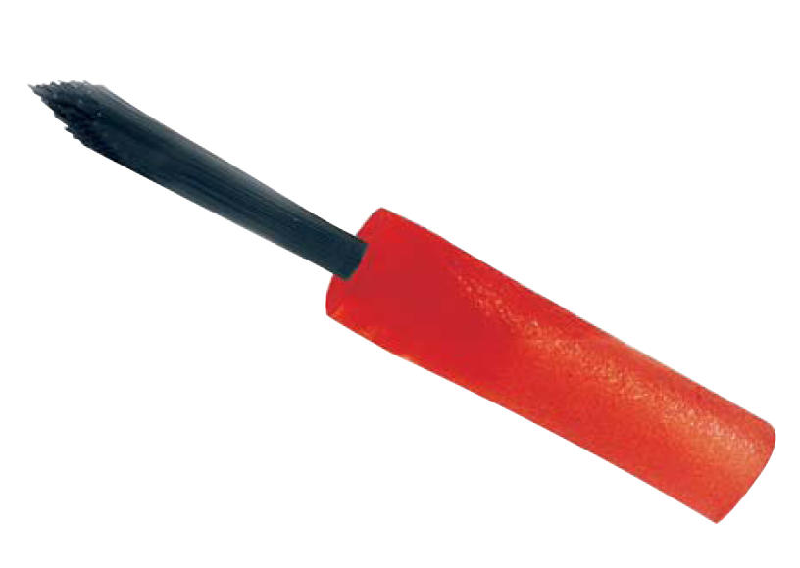
Description | Brossettes à usage unique s’adaptant aux manches de pinceaux
Caractéristiques et Données techniques | - Base en plastique moulé dur  - Poils noirs doux  - Polyéthylène – 100%  - Nylon Noir - 100%
Packaging | Sachet de 50 ou 100 brossettes
Durée de vie | N.A
Indications d’utilisation | 
Informations légales | Dispositif médical de classe I sous la directive européenne 93/42/EEC incluant la Directive 2007/47/CE  Fabricant : NOVOBRUSH
Version 2.2 Mise à jour 14/11/2022 par RG

